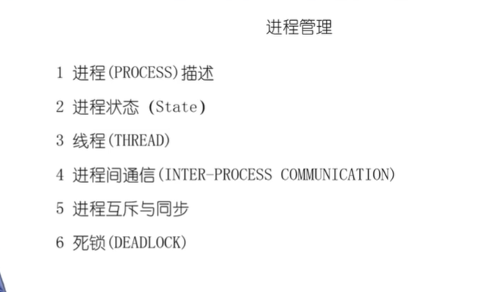

* 进程的描述

进程定义：动态执行的程序，拥有计算机资源。一个具有一定独立功能的程序在一个数据集合上的一次动态执行过程。

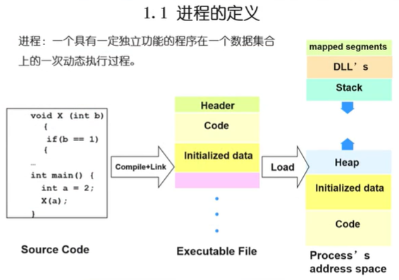

进程的组成：包含了正在运行的一个程序的所有状态信息。

程序的代码；

程序处理的数据；

程序计数器中的值，指示下一条将运行的指令；

一组通用的寄存器的当前值，堆、栈；

一组系统资源（如打开的文件）

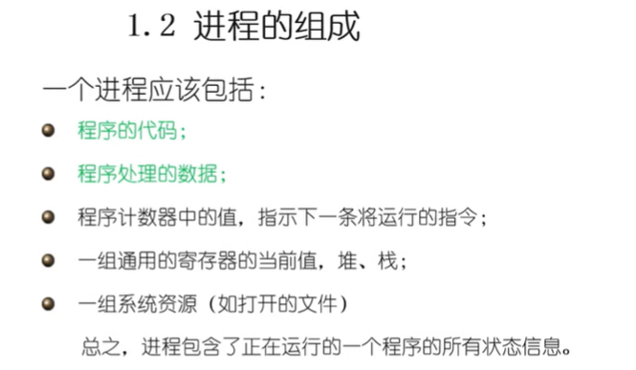

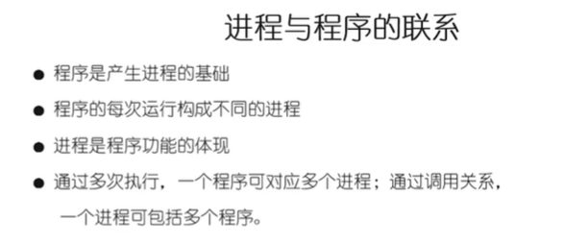

进程所执行的所有功能，都有在程序中描述，进程的功能受限于程序的代码，所以程序是产生基础；

程序的每次执行构成了不同进程：一份程序放在硬盘里，然后多次调用到内存中运行，其产生的数据可能不一样的，导致产生的行为可能不一样。并且有可能获得的资源不一样，效果也不一样。

觉得可以理解为，进程就是某次运行时的程序

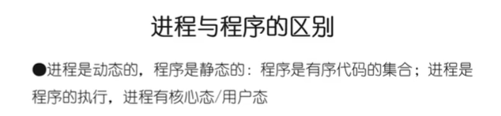

进程有核心态、用户态，核心态是指在操作系统中运行，个人写的程序跑在用户态。这里有区别的原因是，有些时候进程所需要的某些功能只有操作系统才能提供，例如文件的读写。

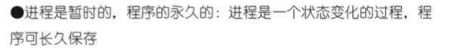

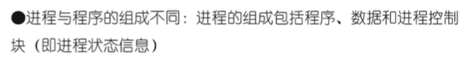

进程包含了一些程序所不具有的一部分

进程就是一个过程，cpu在做蛋糕时必须要照着食谱的一条条指令去做

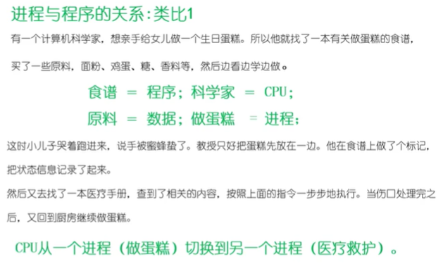

进程的特点

并发性：一段时间内有多个程序在执行；

独立性：操作系统会不断调度不同的进程来运行，一些进程的运行时间可能会受到其他进程的影响，而这些进程的正确性是不应该受到影响的。内存管理中不同进程不同页表。

制约性：进程的同步、互斥

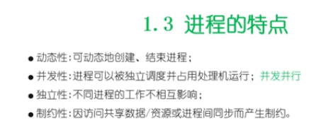

下图中，a体现动态性（进程切换），b体现独立性，c体现并发性独立性制约性

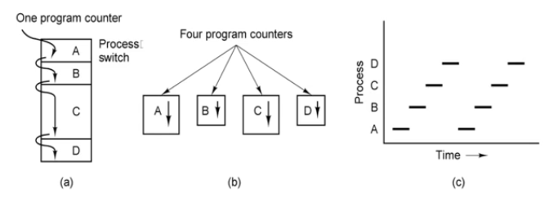

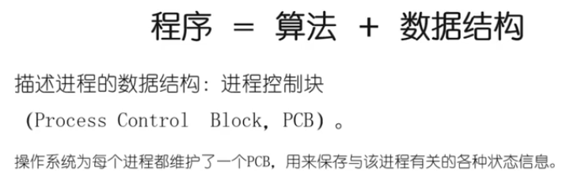

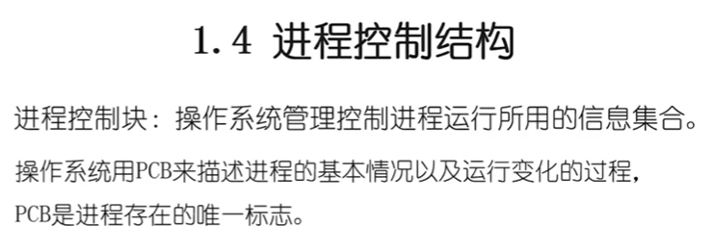

这里的问题是：PCB、PID有什么区别？

一个PCB随一个独立进程的存在而存在、消失而消失

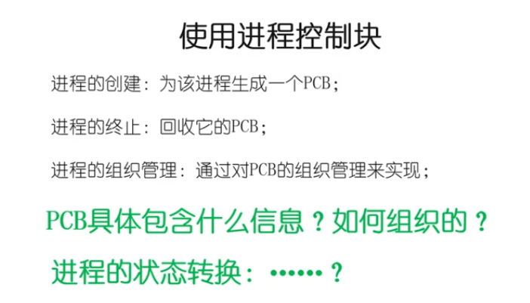

进程标识信息：PID

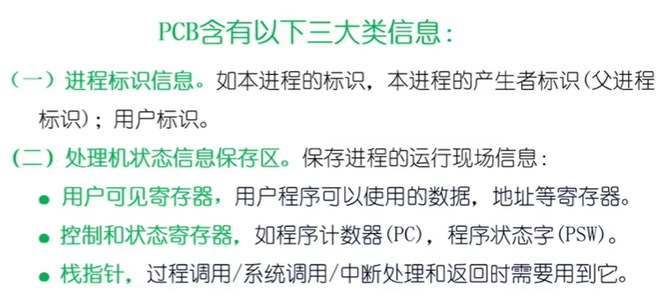

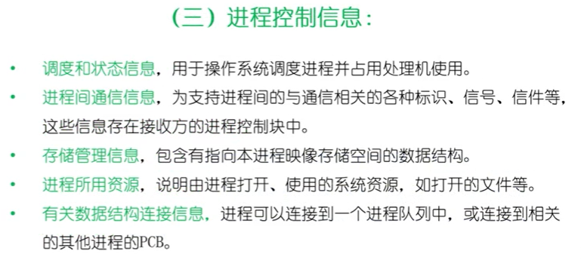

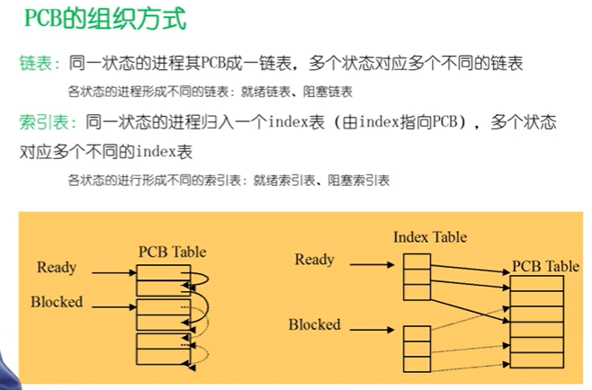

进程管理：

进程的状态

进程的生命期管理

进程状态变化模型

进程挂起模型

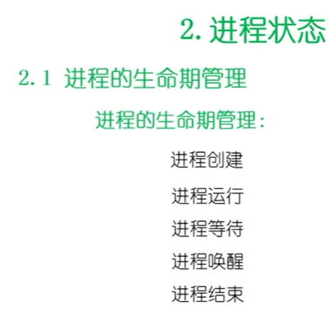

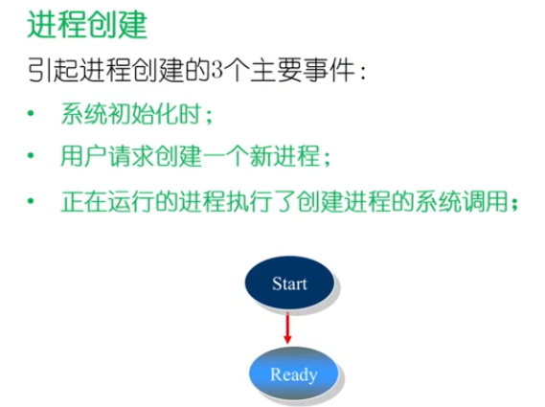

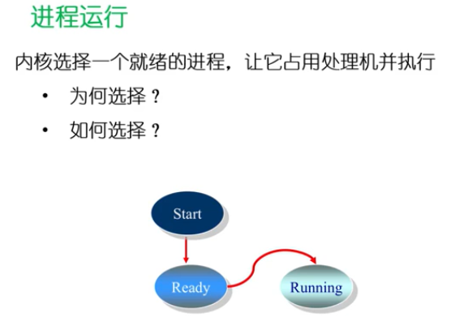

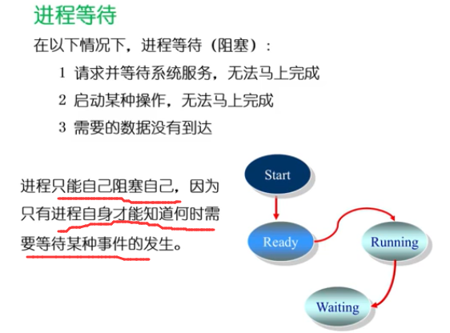

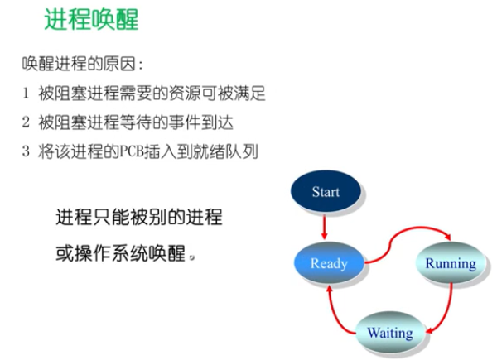

操作系统不允许一个进程去访问另一个进程的地址空间

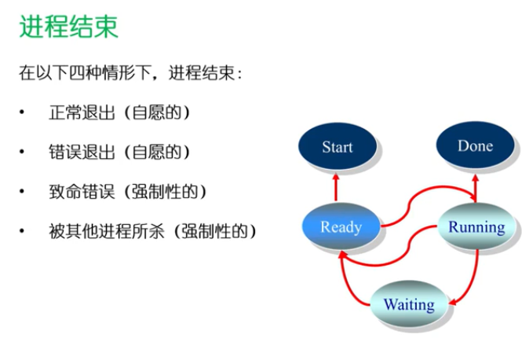

进程状态变化模型

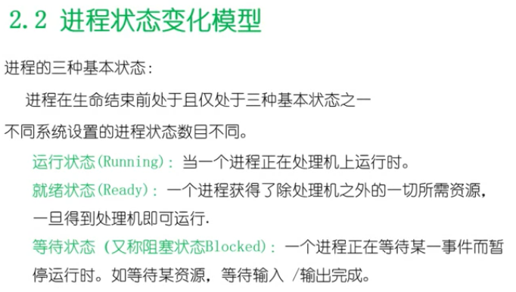

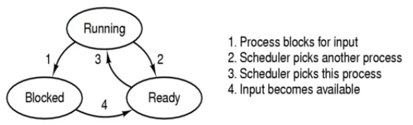

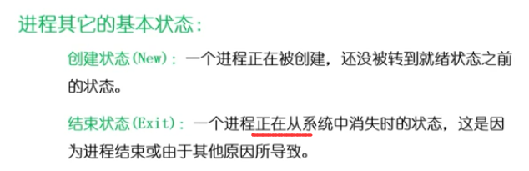

“正在”的意思是进程的PCB还在，还没完全消逝。

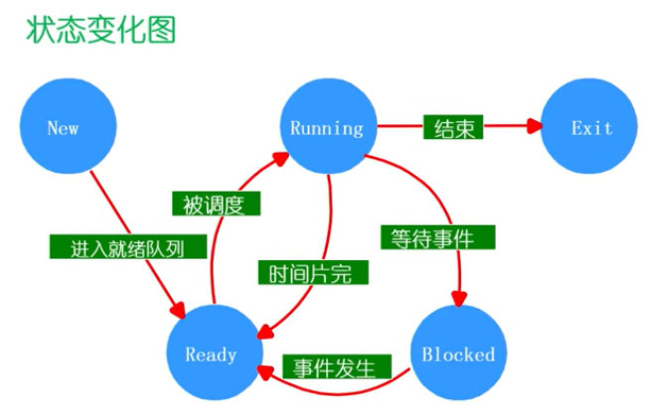

Running 到Ready的原因：时间片使得就绪态的每个进程可以公平地获得CPU资源

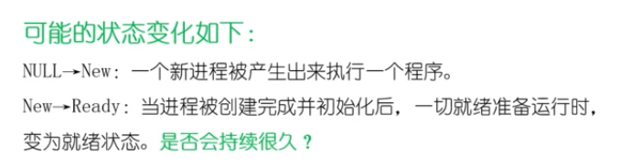

因为只是完成一个PCB的初始化过程，因此不会持续很久。

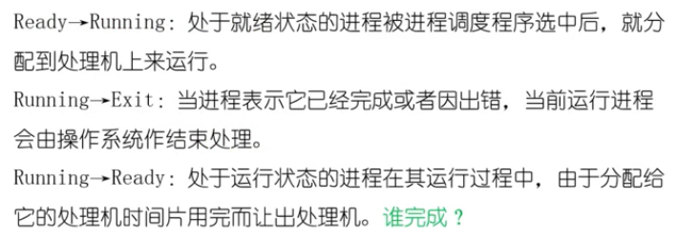

就绪态的进程会被操作系统的调度器选中，然后分配到CPU上去执行。

正在CPU上执行的进程，也需要操作系统的调度才能从CPU上下来，因为操作系统还管理了时钟，它知道时间片的大小，也知道每个进程执行了多久

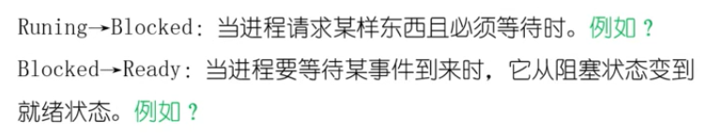

执行到阻塞的例子：读写文件等需要等待

阻塞到就绪：读写完成了

这两个过程也是由操作系统来完成。

进程挂起

与阻塞的区别：运行的程序（进程）把一部分内存空间导到硬盘去

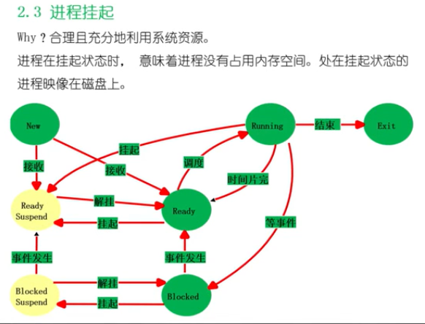

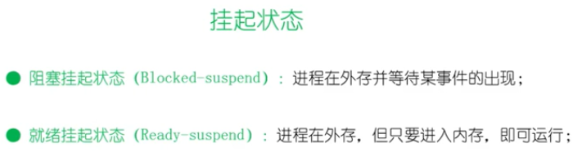

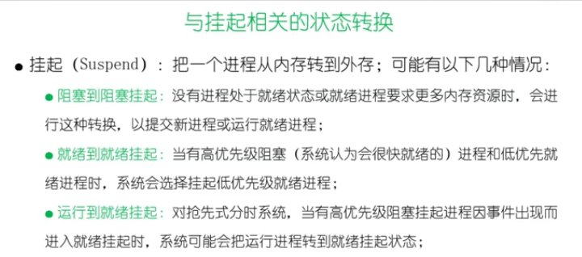



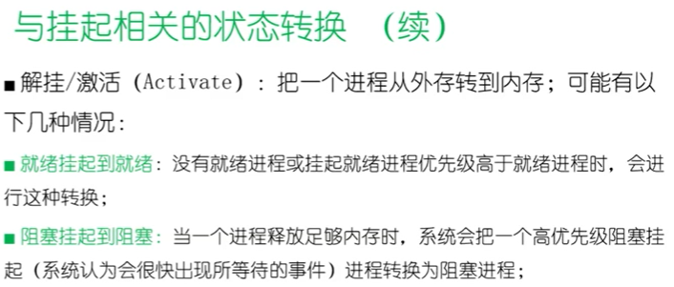

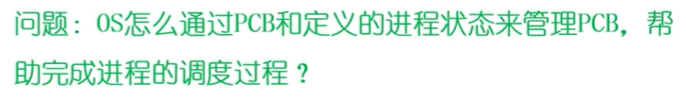

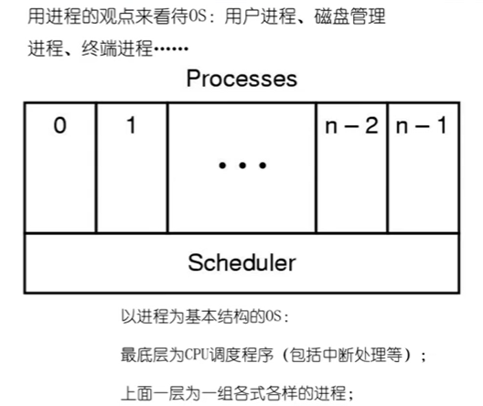

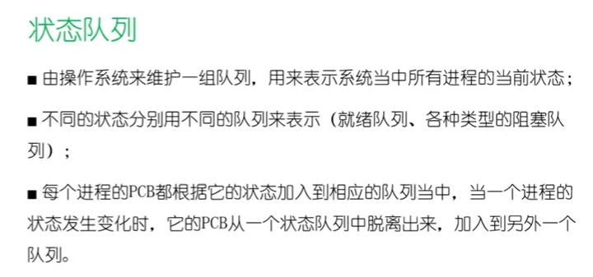

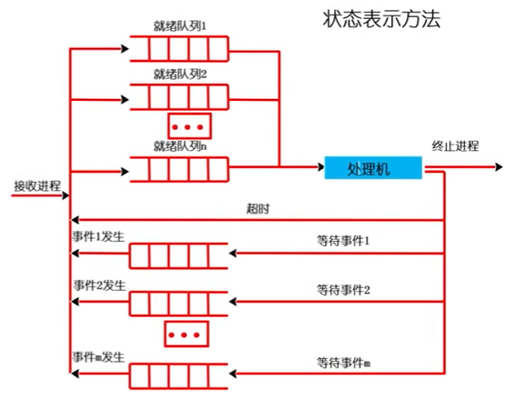

多个相同队列的原因有：队列不同的进程的优先级可以不同

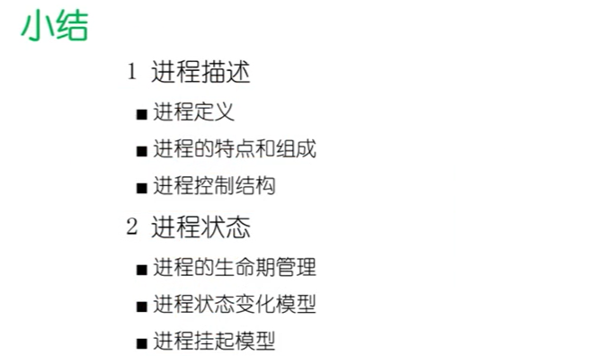

线程管理

为什么需要线程、什么是线程、线程的实现、多线程编程接口举例

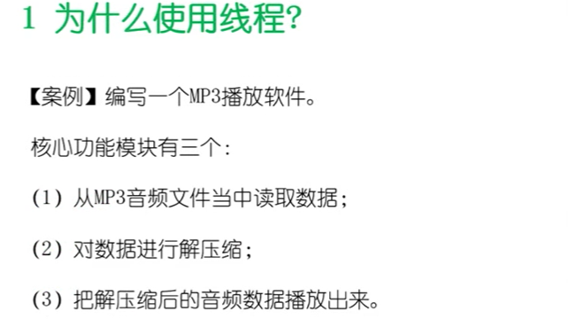

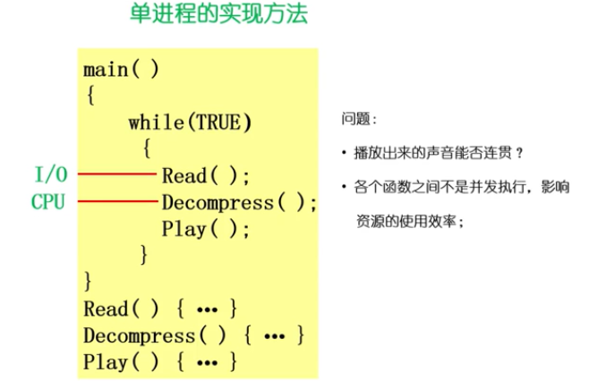

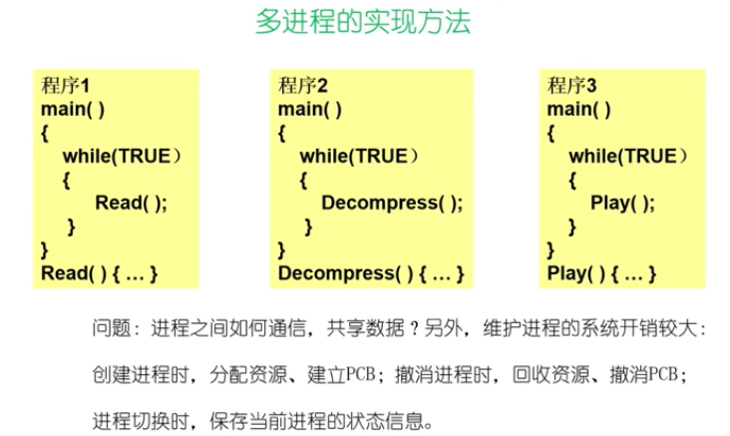

线程需要满足下面的需求

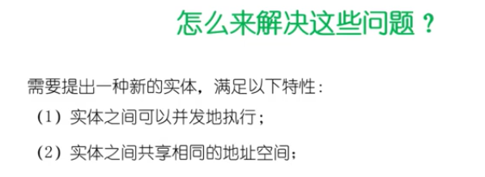

共享相同的地址空间和相同的资源，这个实体就是线程（Thread）

进程之间的空间是相互独立的，它们之间不能相互访问其他进程的地址空间，如果非要访问，那么通过操作系统来进行进程之间通信才可以。

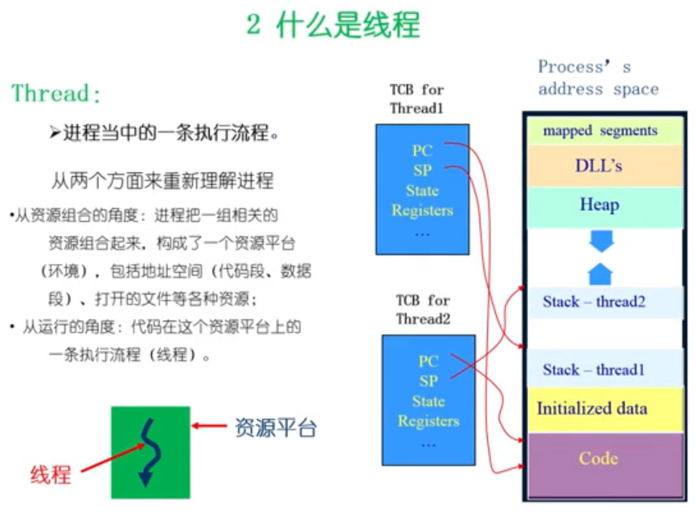

线程的定义：线程当中的一条执行流程

进程，可以抽象为一个管理资源的平台。把进程中的执行功能（执行状态）分出来，这就是线程。

线程是进程的一个重要组成部分。

进程除了完成资源管理工作之外，还需要一些线程来完成执行的过程，这些线程是共享所在进程提供的资源。

线程控制块，TCB

线程 = 进程 – 共享资源

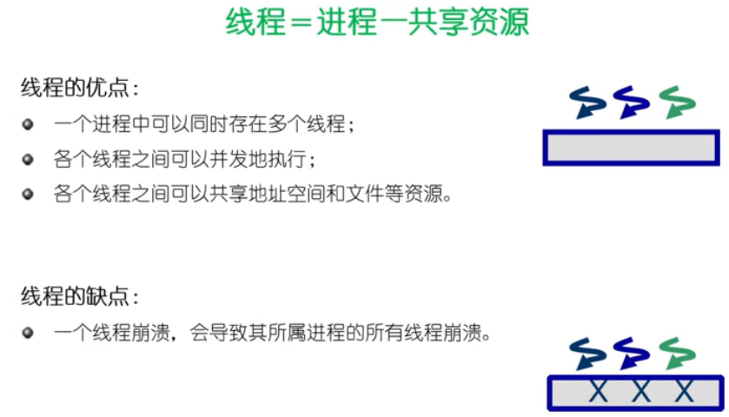

线程的安全可靠性没有保证

打开浏览器是进程，因为更多地考虑了安全性

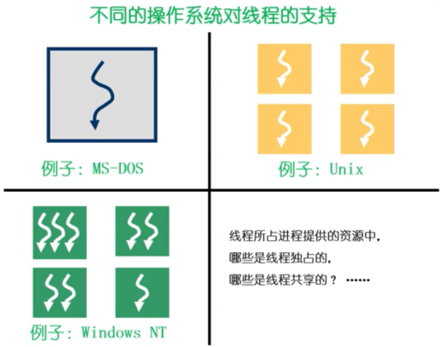

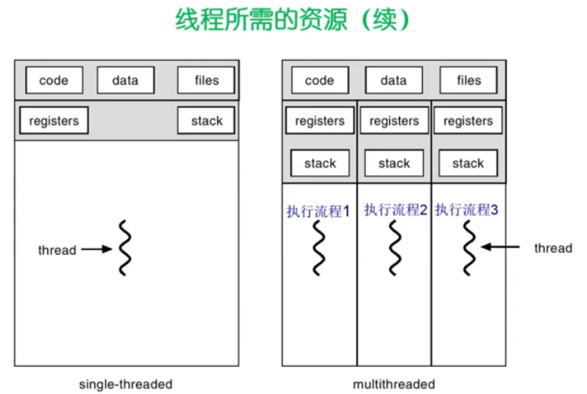

共享的是代码段、数据段、文件

线程是CPU调度单位，是执行的资源

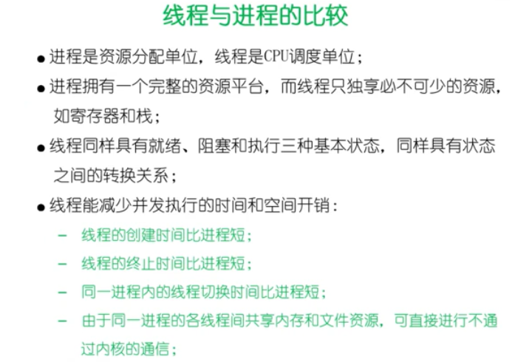

内存管理中，同一个进程的页表是相同的，因此不需要切换页表就可以切换线程。时间效率和空间效率较高

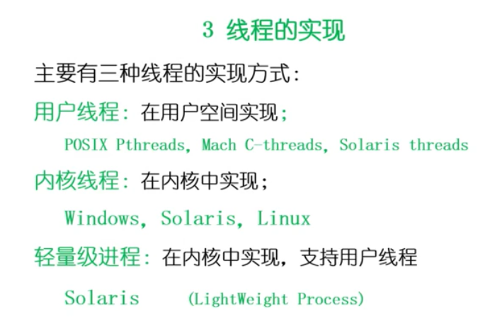

用户线程：操作系统看不到的线程，通过应用进程的库来实现（有专门的用户线程库）；

内核线程：操作系统管理起来的线程；

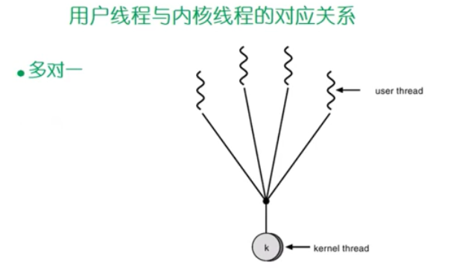

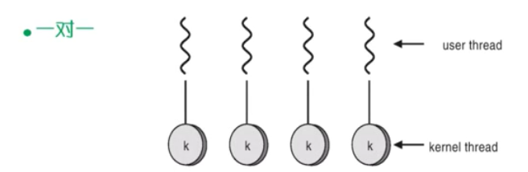

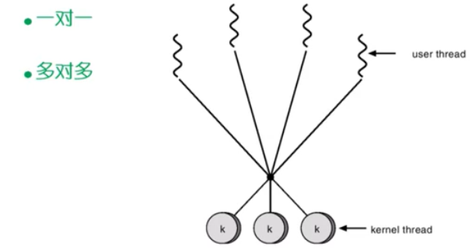

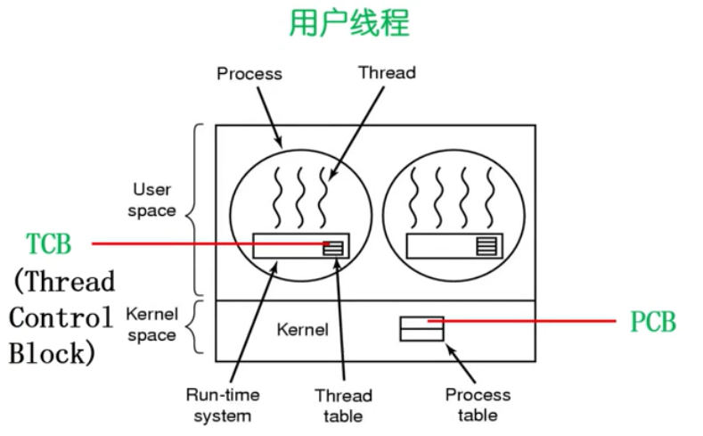

操作系统不会看到任何有关用户线程的TCB

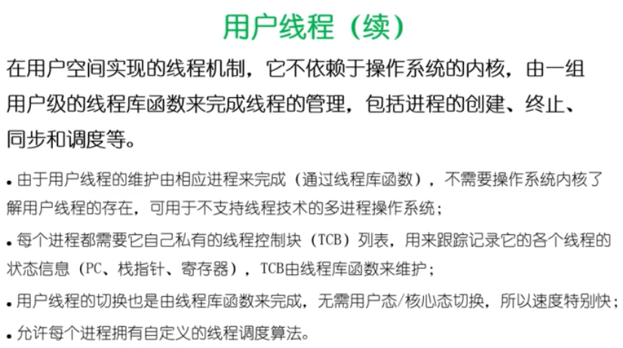

每个线程库可以有自己的线程调度算法。

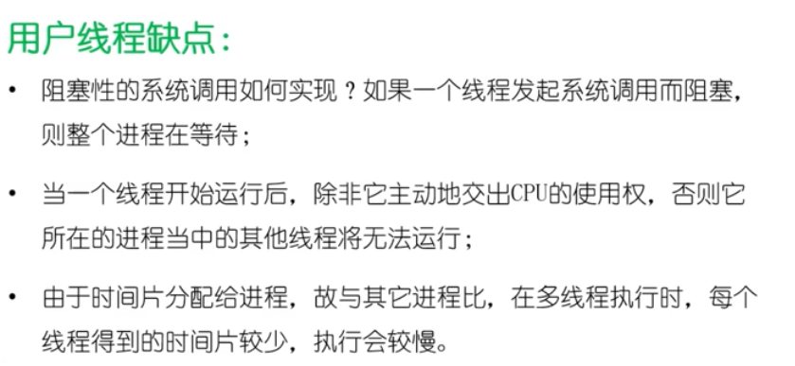

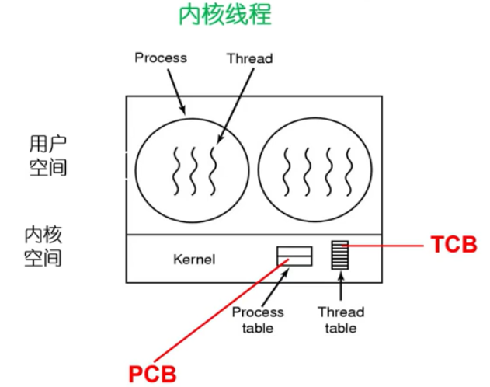

内核线程TCB是在内核空间的。

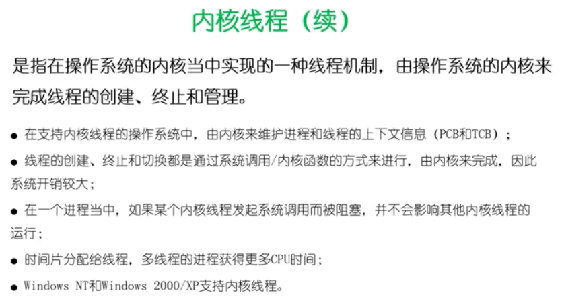

CPU调度的基本单位就变成了线程，这里的进程还是一样只要完成资源的管理。

这里的调度通过TCB完成，资源管理通过PCB完成

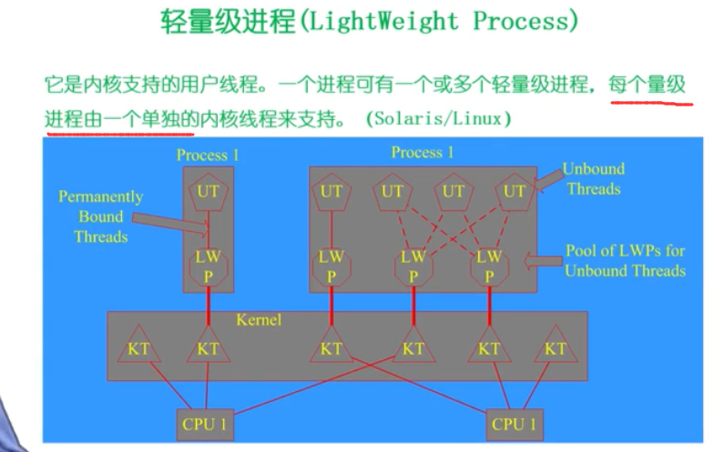

上下文切换：不同进程的切换

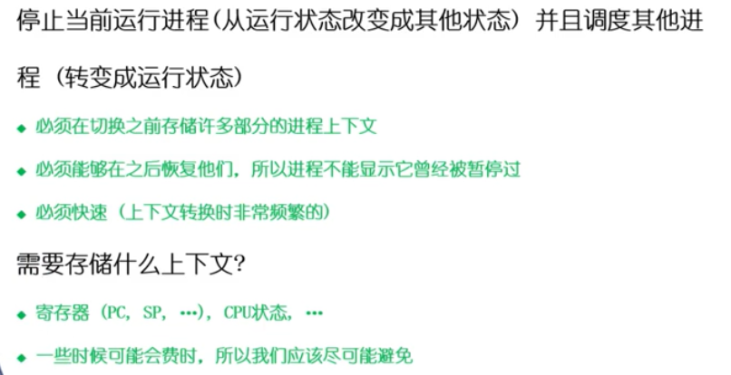

文：context 就是寄存器信息

上下文切换的开销是非常大的。

进程切换的过程

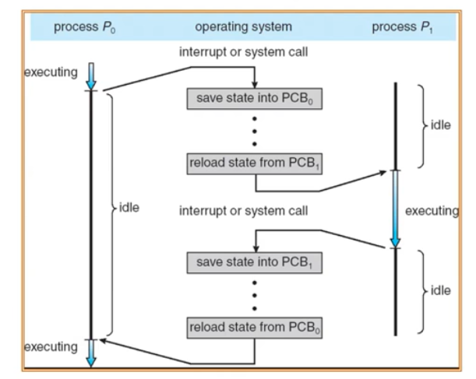

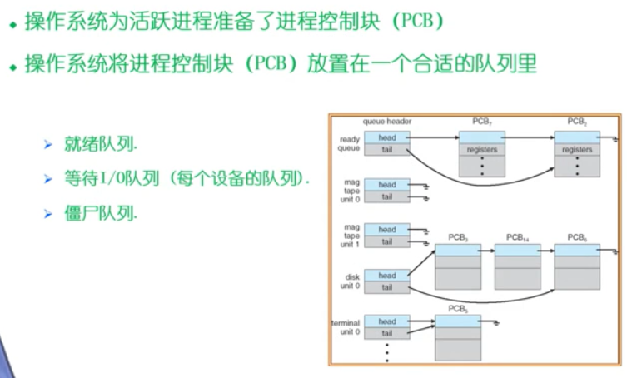

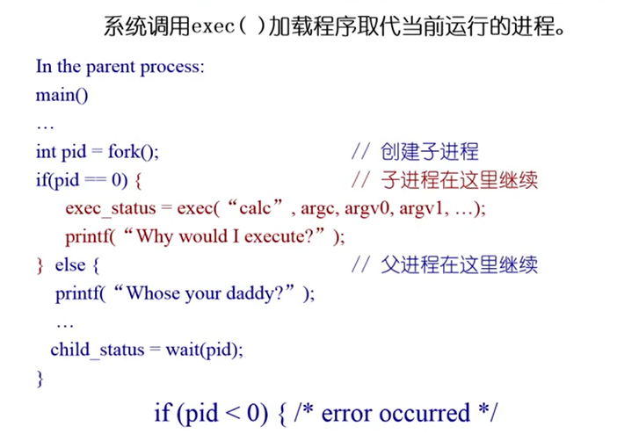

Pid==0 子进程

Pid > 0 父进程

Pid < 0 出错

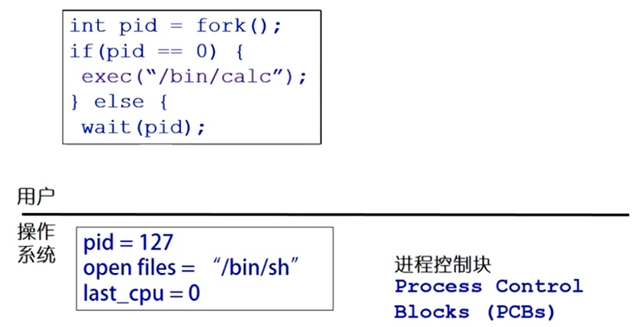

当执行exec时，代码和数据都复制了一份。

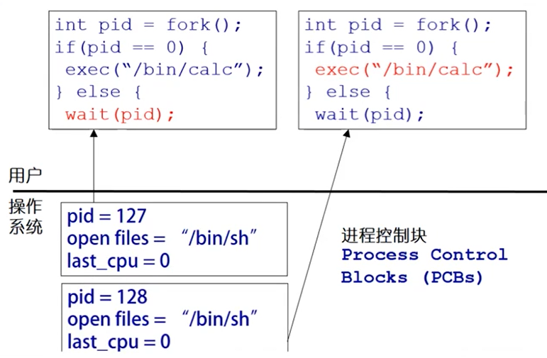

Fork() 只改变了PID，其他代码没变。

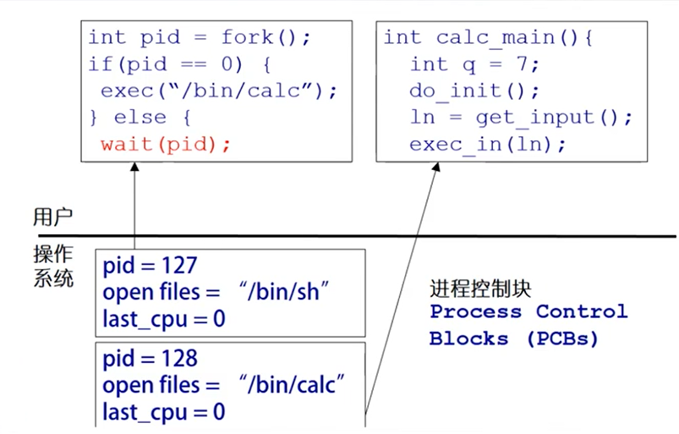

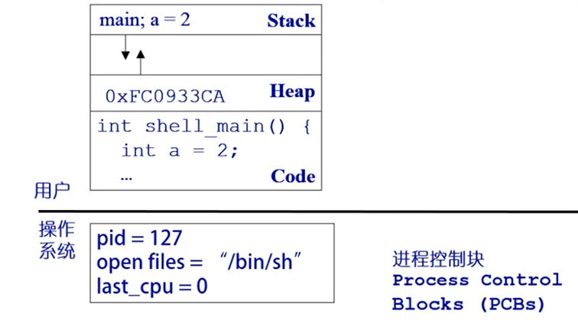

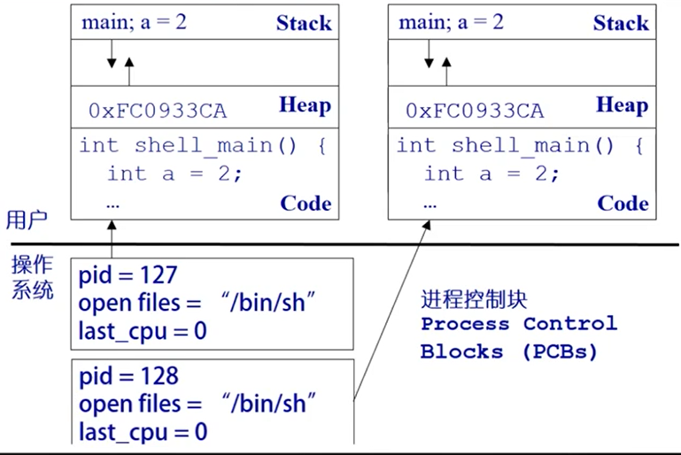

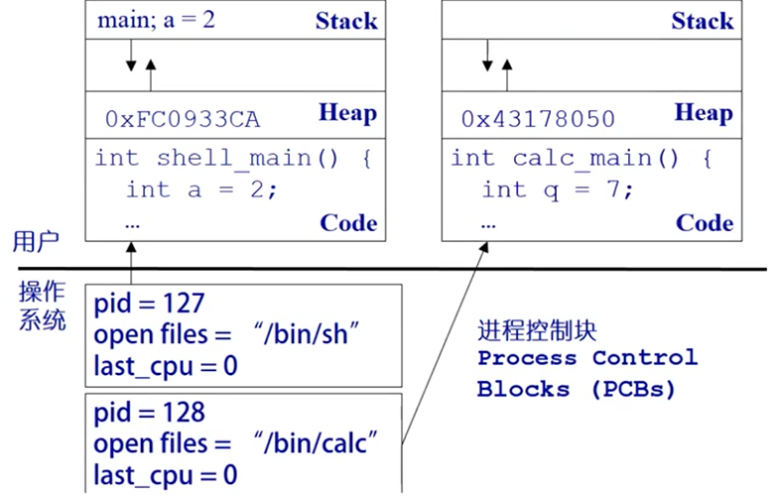

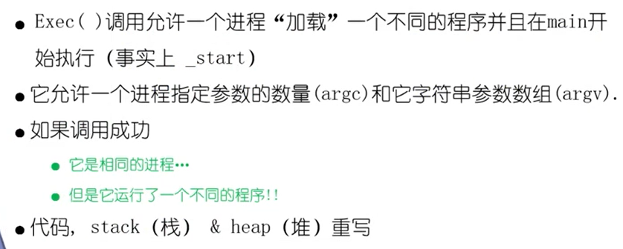

执行exec()时进程本身的代码段、stack、&heap都会被覆盖

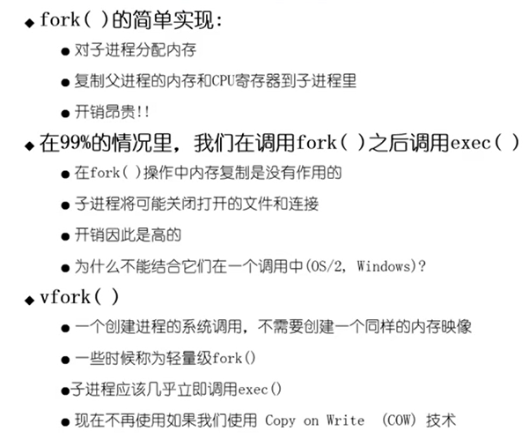

Virtual fork 只是复制了父进程的一部分内容，写的时候再复制

进程等待

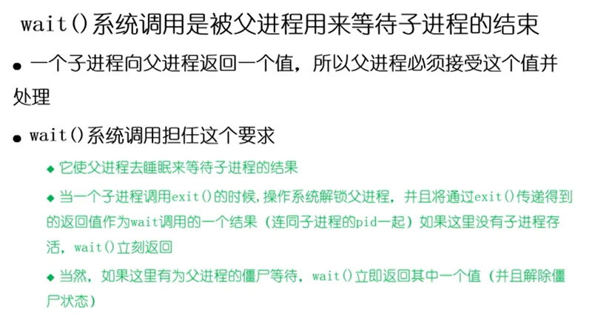

PCB很难回收，父进程可以回收子进程的PCB

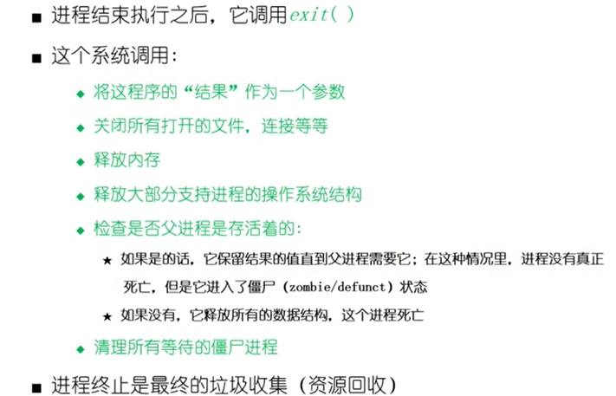

在子进程执行了exit()和父进程还没完全回收完子进程的内存时，子进程还没完成死亡，此时的子进程就是僵尸态

如果父进程先于子进程死亡了，那么就没有进程wait()这个子进程了，怎么办

（祖宗进程）根进程会扫描进程控制块的列表，如果有发现僵尸进程，就回收它的内存

